Әлеуметтік педагогтың ұйымдастыруымен өткен
«15 мамыр Отбасы күніне» «Отбасым-бақыт мекені» атты сауалнама
АНЫҚТАМА
№ | Сұрақтар | Нәтиже
 | Сіздің жасыңыз:  а) 10-14  ә) 15-18  б) 19-25 | 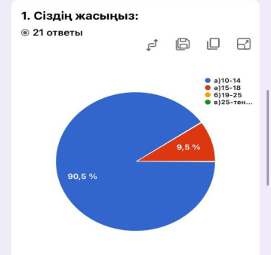
 | Отбасы дегенді сіз қалай түсінесіз?  а) Тек туыстар  ә) Махаббат пен қолдау орны  б) Міндеттер мен жауапкершілік  в) Басқа (көрсетіңіз) | 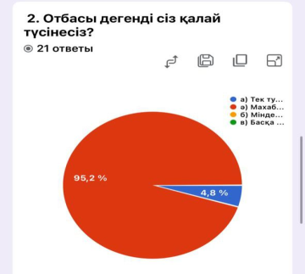
 | Сіз үшін отбасындағы ең басты құндылық қандай?  а) Сыйластық  ә) Сенім  б) Махаббат  в) Бірлік | 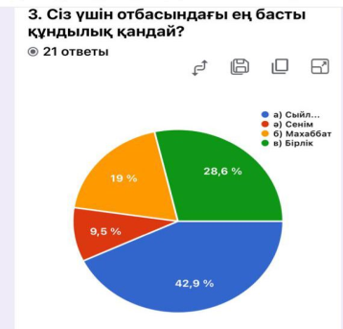
 | Сіз бос уақытыңызды отбасыңызбен жиі өткізесіз бе?  а) Иә, жиі  ә) Кейде  б) Сирек  в) Жоқ | 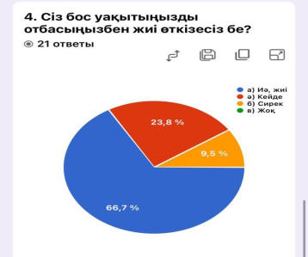
 | Отбасыңызда кім сізге үлгі болады және не себепті? | 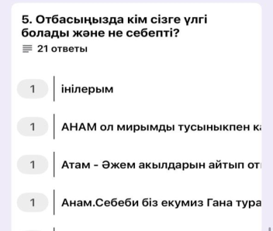
 | Отбасыңызда шешім қабылдағанда сіздің пікіріңіз ескеріле ме?  а) Иә, әрқашан  ә) Кейде  б) Жоқ | 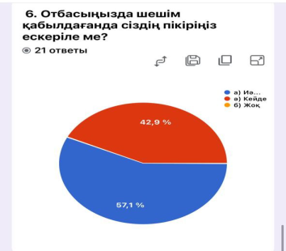
 | «Бақытты отбасы» ұғымын сіз қалай сипаттар едіңіз? | 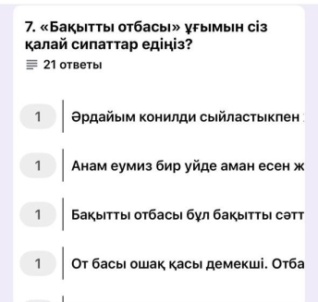
 | Қиын сәттерде отбасыңыз сізге қалай көмектеседі? | 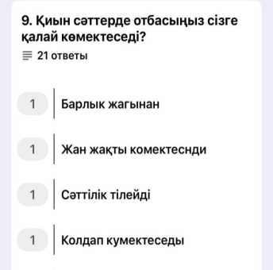
 | Сіздің ойыңызша, отбасылық бақытты сақтау үшін не істеу керек? | 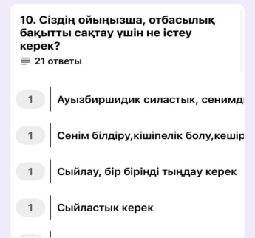
 | Отбасылық дәстүрлеріңіз бар ма? Қандай?  а) Иә  ә) Жоқ | 